## Didaktische Handreichung: Aufgabe Aussagen über Dreiecke

Merkmale der Teilaufgabe 1

|  |  |
| --- | --- |
| Leitidee | Messen (L2) |
| Allgemeine Kompetenz | Probleme mathematisch lösen (K2),  Mit symbolischen/formalen/technischen Elementen umgehen (K5) |
| Anforderungsbereich | II |
| Kompetenzstufe | 2 |

Merkmale der Teilaufgabe 2

|  |  |
| --- | --- |
| Leitidee | Messen (L2) |
| Allgemeine Kompetenz | Probleme mathematisch lösen (K2),  Mit symbolischen/formalen/technischen Elementen umgehen (K5),  Mathematisch kommunizieren (K6) |
| Anforderungsbereich | II |
| Kompetenzstufe | 5 |

Aufgabenbezogener Kommentar

Beide Teilaufgaben gehören zur Leitidee Messen (L2), da sie das Berechnen von Winkel­größen im Dreieck zum Gegenstand haben.

In Teilaufgabe 1 ist zunächst eine Strategie zu entwickeln (K2), wie die fehlenden Winkel­größen mit Bezug zu den gegebenen Bedingungen sowie zur Winkelsumme im Dreieck zu errechnen sind (K5).

In Teilaufgabe 2 müssen zunächst die Aufgabenstellung und die Begrifflichkeiten „allge­meiner Term“ und „in Abhängigkeit von“ erfasst werden (K6). Auch hier ist es wieder erforderlich, die in der Aufgabe gegebenen Informationen über die Winkelgröße von ** in Form einer Gleichung mit bekanntem Wissen über Winkelbeziehungen im Dreieck strategisch zu verknüpfen (K2) und so *β* in Abhängigkeit von *α* zu bestimmen (K5).

Beide Teilaufgaben fordern ein strategisches Vorgehen mit Verknüpfung von mathema­tischen Kenntnissen, Fertigkeiten und Fähigkeiten verschiedener Gebiete, weshalb sie dem Anforderungsbereich II zuzuordnen sind.

Folgende Schwierigkeiten und Fehler sind zu erwarten:

Zu Teilaufgabe 1:

* Antwortalternative (Fehllösung: 67,5°): Der Winkel *α* wird nicht beachtet; so ergibt sich 45°  2 ⋅ *α*  180° als zu lösende Gleichung (K5).
* Antwortalternative (Fehllösung: 90°): Vermutlich wird *α* zunächst richtig berechnet und durch die Gleichung *γ*  2 ⋅ *α* unkritisch verdoppelt (K2).
* Antwortalternative (Fehllösung: 135°): Es wird einfach die Differenz zwischen der bekannten Winkelgröße von *β* und der Winkelsumme von 180° gebildet (K2).

Zu Teilaufgabe 2:

* Es wird kein Bezug zur Größe der Innenwinkelsumme hergestellt, so dass zu vermuten ist, dass das Wissen darüber nicht aktiviert (K5) oder kein vollständiger Bearbeitungsansatz gefunden werden konnte (K2). Dies demonstriert die folgende Schülerlösung.

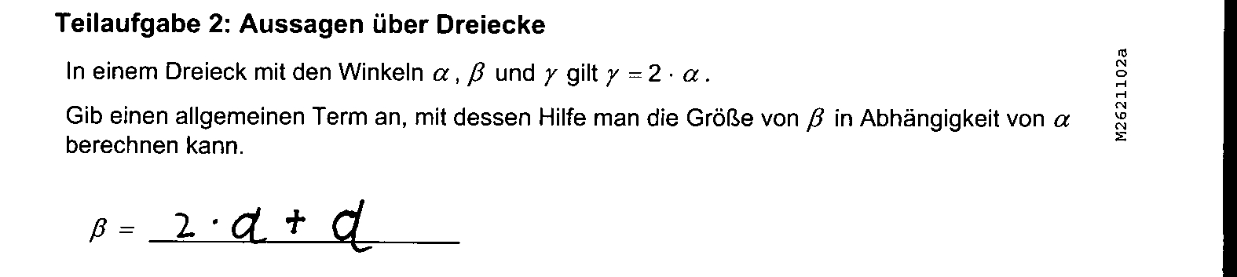

* Es wurde ein falscher Wert für die Größe der Innenwinkelsumme verwendet [Fehllösung: *β*  360°  3 ⋅ *α*] (K5).
* Der Term wird nicht in Abhängigkeit von *α* dargestellt, was auf Nichtverständnis der Begrifflichkeit „in Abhängigkeit von“ (K6) oder auf fehlende strategische Fähigkeiten (K2) zurückgeführt werden kann [Fehllösung: *β*  180°  (*α* + *γ*)].
* Es wird mit den Angaben aus Teilaufgabe 1 *α*, *β* und *γ* konkret berechnet, wie die folgende Schülerlösung zeigt (K6).

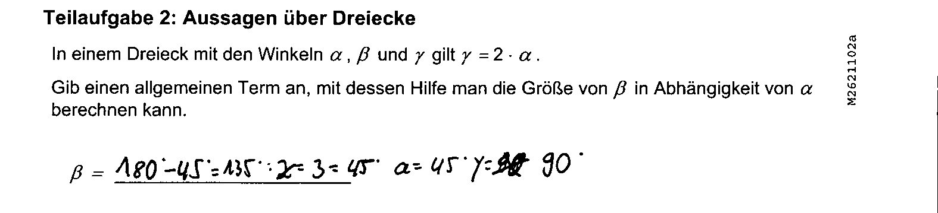

* Die Gleichung wird fehlerhaft umgestellt oder der Term wird z. B. durch vergessene Klammern bzw. falsche Rechenzeichen fehlerhaft dargestellt, wie die folgende Schülerlösung demonstriert (K5).

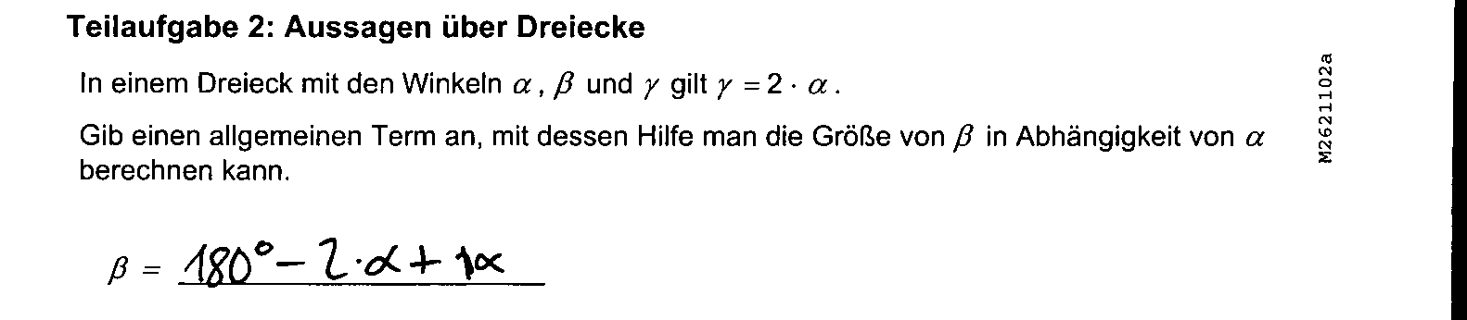

Anregungen für den Unterricht

Wesentliche Schwierigkeiten bei dieser Aufgabe bestehen in der Deutung der zugrunde­liegenden Gleichung und im Umgang mit dieser.

Um den Umgang mit Gleichungen im Kontext Winkelgrößen zu fördern, können zunächst z. B. mit folgenden – weniger komplexen – Aufgaben Winkelgrößen berechnet und Winkelbeziehungen veranschaulicht werden:

01_Anreg für den Unt

Strategien zur Berechnung von Winkelgrößen im Rahmen entsprechend komplexerer, inner­mathematischer Kontexte bedürfen zunächst der reflektierten Auseinandersetzung. Das gemeinsame Herausarbeiten von Strategiefragen und -techniken kann hilfreich sein:

* Welche Winkelgröße ist gegeben? Markiere sie in der Figur.
* Welche Winkelgröße ist durch eine Gleichung näher bestimmt und ist z. B. ein Vielfaches oder ein Teil eines anderen Winkels in der Figur? Notiere den Term im entsprechenden Winkelfeld.
* Welche Winkelgröße ist gesucht?
* Welche Aussagen lassen sich über die Winkelgrößen in der Figur noch treffen? Speziell: Gibt es aufgrund von besonderen geometrischen Bedingungen gleich große Winkel (Scheitelwinkel, Stufenwinkel, Wechselwinkel, ...)? Ist eine weitere Winkelgröße aufgrund besonderer geometrischer Bedingungen bekannt bzw. zu erschließen? Ist die Summe mehrerer Winkelgrößen aufgrund besonderer geometrischer Bedingungen bekannt (Winkelsumme im *n*-Eck, Nebenwinkel, ...)?
* Lassen sich Terme/Gleichungen – Aussagen über die Winkelbeziehungen in der gegebenen Figur – aufstellen? Lassen sich unbekannte Winkelgrößen allgemein durch andere ausdrücken?
* ...

Die gewonnenen Einsichten und Heurismen können anschließend anhand weiterer ähnlicher Aufgaben gefestigt und vertieft werden. Dabei eignen sich z. B. Aufgaben zur Berechnung von Winkelgrößen bei Geradenkreuzungen, an parallelen Geraden oder in *n*-Ecken, die sich leicht entwickeln lassen oder auch in Schulbüchern zu finden sind.